INFORME DEL PROYECTO

Gestión de bicicletería



Integrantes:

Francisco José Crespo

UTN FRGP –LABORATORIO DE COMPUTACIÓN  
E-mail:[Gpacomail@gmail.com](mailto:Gpacomail@gmail.com)  
Legajo:22292  
6/11/2018

INTRODUCCIÓN:

El sistema a desarrollar permitirá la gestión del stock de un bicicletería de barrio, entre otras cosas, la ventas y compras de mercaderia entre clientes y proveedores.

DESCRIPCIÓN DETALLADA DEL SISTEMA:

El objetivo principal es ayudar al usuario a llevar un registro de stock, productos y repuestos que se venden en la bicicletería.

El sistema permitirá la creación de nuevos clientes, productos y proveedores. Éstos serán usados para facilitar el registro de ventas, compras y facturas.

El stock de los productos se reducirá tras cada venta a un cliente y crecerá tras cada compra a un proveedor.

Las ventas se realizaran en el menú ventas en donde se registrará un número de factura asociado a cada compra del cliente, tras finalizar las compras se reducirá el stock de los productos y se sumará el importe total que consistirá en la suma de todos los precios de los productos menos el descuento que posee cada cliente. Todo esto figurará en la factura con la fecha del día de la venta, Nombre del cliente, DNI, Nombre del producto, número de factura e importe.

Las compras se realizaran a través del menú compras en donde el usuario seleccionará un proveedor y el producto que desea reabastecer. Los proveedores tendrán registrado su horario de atención, forma de pago, plazo de entrega, y otros datos útiles como: CUIT, nombre de la empresa, dirección, teléfono y email. Al igual que las ventas quedaran registradas en un archivo ventas.txt donde estarán los detalles del encargo y c_ventas.txt donde se guardara la cabecera de remito.

**En los informes:**

En los informes se podrán consultar la recaudación mensual.  
Gastos mensuales ingresos mensuales  
Productos mas vendidos durante el año  
Clientes con mas compras.

Salidas del sistema

Listados

* Clientes
  + Ordenados por apellido
  + Ordenados por antigüedad
  + Ordenados por email
* Productos
  + Ordenados por nombre
  + Ordenados por stock
  + Ordenados por precio
  + Ordenados por tipo y nombre
* Proveedores
  + Ordenados por nombre
  + Ordenados por forma de pago
  + Ordenados por descuento
  + Ordenados por cuit
* Ventas
  + Ordenados por fecha
  + Ordenados por dni
  + Ordenados por monto
* Compras
  + Ordenados por fecha
  + Ordenados por monto
  + Ordenados por cuit

Consultas

* Cliente
  + Consulta por dni
  + Consulta por nombre
  + Consulta por Apellido
  + Consulta por Email
* Proveedor
  + Consulta por Cuit
  + Consulta por nombre
  + Consulta por email
  + Consulta por direccion
* Ventas
  + Consulta por fecha
  + Consulta por importe
  + Consulta por tipo de factura
* Compras
  + Consulta por Cuit del proveedor
  + Consulta por importe
  + Consulta por fecha de compra
  + Consulta por tipo de factura

Configuración:

Realizar Backup para:

Archivo de usuario  
 Archivo de proveedores  
 Archivo de productos  
 Archivo de ventas y c_ventas  
 Archivo de compras y c_compras

Restaurar Backup para:

Archivo de usuario  
 Archivo de proveedores  
 Archivo de productos  
 Archivo de ventas y c_ventas  
 Archivo de compras y c_compras

Ejemplos de la interface:

Listado de Clientes:

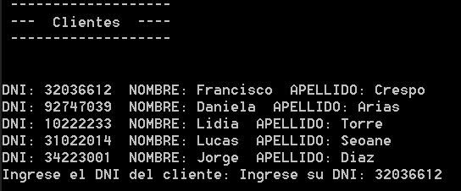

Un listado de todos los Registros:

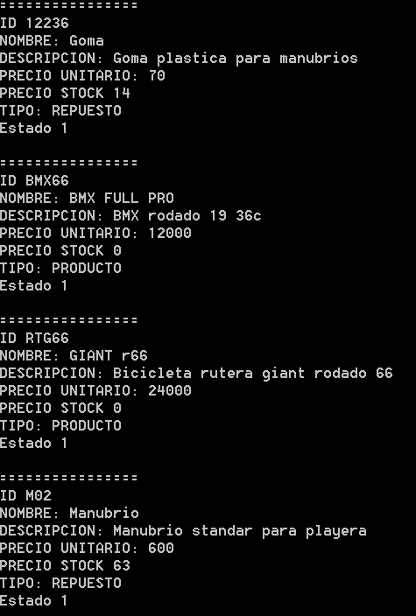

Y un listado de la factura con cada u no de sus items :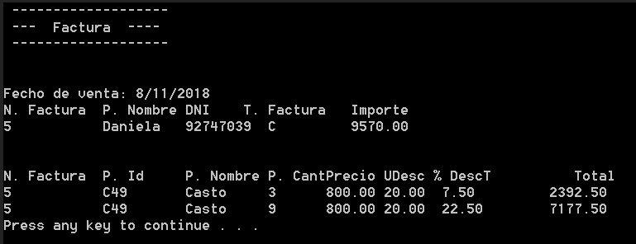

|  |
| --- |
| Cliente: Persona |
| -antiguedad:Fecha  -estado: bool =true |
| +getDesc():float  +getEstado():bool  +getAntiguedad():Fecha  +setAntiguedad(Fecha):void  +setDesc(float):void  +setEstado(bool):void  Cargar():void  Mostrar():void  Leer_Disco(int):bool  Grabar_Disco(int):bool |

|  |
| --- |
| Persona |
| #dni :char [15]; |
| #nombre: Char [20] |
| #apellido: char [20] |
| #teléfono: char [15] |
| #email: char [40] |
| +getDni:char* dni  +getNombre:char* nombre  +getApellido:char*apellido  +getTelefono:char* telefono  +getEmail:char* email  +setDni(char[15]):void  +setNombre(char[20]):void  +setApellido(char[20]):void  +setTelefono(char[15]):void  +setEmail(char[40]):void |

|  |
| --- |
| Proveedor:Persona |
| -direccion:char[40]  -desc:float  -horario:char*  -entrega:int  -CUIT:char[15]  -tarjeta:bool=true  -estado:bool=true |
| +getDireccion():char*  +getDesc():float  +getCUIT():char*  +getTarjeta():bool  +getEstado():bool  +getHorardio():char*  +setDireccion(char*) void  +setDesc(float) void  +setCUIT(char*) void  +setTarjeta(bool) void  +setEstado(bool) void  +setHorario(char*)void  +Cargar ():void  +Mostrar():void  +Grabar_Disco(int):bool  +leer_disco (int):int |

|  |
| --- |
| Producto |
| -id:char[6]  -nombre:char[25]  -descripcion:char[250]  -precioU:float  -stock:int  -tipo:int  -estado:bool |
| +getID():char*  +getNombre():char*  +getDescripcion():char*  +getPrecioU():float  +getStock():int  +getTipo():bool  +getEstado():bool  +setID(char*):void  +setNombre(char*):void  +setDescripcion(char*):void  +setPrecioU(float):void  +setStock(int):void  +getTipo(bool):void  +getEstado(bool):void  +Cargar ():void  +Mostrar():void  +Grabar_Disco(int):bool  +leer_disco(int):int |

|  |
| --- |
| Fecha |
| -dia: int  -mes:int  -anio:int |
| +getters y setters  +MostrarFecha():void  +MostrarFechaTexto():void  +NumeroSerie():int  +operador >(Fecha&)  +operador <(Fecha&)  +operador ==(Fecha&)  +operador +(int)  +operador -(Fecha&)  +operador +=(int)  friend istream & operator>>(istream &, Fecha &);  friend ostream & operator<<(ostream &, Fecha &); |

|  |
| --- |
| Compras |
| -idRemito:char*  -idProd  -PUnitario :float  -cant:int  - desc:float |
| + getIDRemito():char*  + getIdProd():char*  + getPrecioUnitario():char*  + getCant():int  + getDesc():Float  + setIDRemito(char*):void  + setIDProd(char*):void  + setPrecioUnitario(float):void  + setCant(int):void  + setDesc(float):void  +Cargar ():void  +Mostrar():void  +Grabar_Disco(int):bool  +leer_disco (int):int |

|  |
| --- |
| C_Compras |
| - idRemito:char*  - CUITProveedor:char*  - fPedido:Fecha  - fEntrega:Fecha  - tipo_de_factura:int  - estado:int |
| +getIDRemito():char*  +getCUITProveedor():char*  +getFPedido():Fecha  +getFEntrega():Fecha  +getTipoDFactura():int  +getEstado:int  +setIDRemito(char*):void  +setCUITProveedor(char*):void  +setFEntrega(Fecha):void  +setFPerdido(Fecha):void  +setTipoDRemito(bool):int  +setEstado(int):void  +Cargar ():void  +Mostrar():void  +Grabar_Disco(int):bool  +leer_disco(int):in |

|  |
| --- |
| Validar |
|  |
| +header(char *):void  +validarFloat(float,float):float  +validarInt(int,int):int  +validarSexo():char  +validarOpcion(int,int *,int):int  +validarString(char *,char *, int):char *  +ventas(char*,char*,int): char*  +header(char *,int):void |

|  |
| --- |
| C_Ventas |
| - IDFactura:char*  - dniClient  - fVenta:Fecha  - tipo_de_factura:int  - estado:bool |
| + getIDFactura():char*  + getDNI():char*  + getFVenta():Fecha  + getTipoDFactura():int  + getEstado():bool  + setIDFactura(char*):void  + setDNI(char*):void  + setFVenta(Fecha):void  + setTipoDfara(int):void  + setTipo(bool):void  +Cargar ():void  +Mostrar():void  +Grabar_Disco(int):bool  +leer_disco(int):int |

|  |
| --- |
| Ventas |
| -IDFactura:char*  -IDProd:char[6]  -cant:int  -desc:float  -pu:float |
| + getIDFactura():char*  + getIdProd():char*  + getNombreProd():char*  + getCant():int  + getDesc():Float  + getPU():float  + setIDFactura(char*):void  + setIDNombreProd(char*):void  + setNombreProd(char*):void  + setCant(int):void  + setDesc(float):void  + setPU(bool):void  +Cargar ():void  +Mostrar():void  +Grabar_Disco(int):bool  +leer_disco (int):int |

|  |  |
| --- | --- |
| CLASE | DIR |
| C_Ventas | datos/c_ventas.fjc |
| Ventas | datos/ventas.fjc |
| Compras | datos/compras.fjc |
| C_Compras | datos/c_compras.fjc |
| Cliente | datos/cliente.fjc |
| Proveedor | datos/proveedor.fjc |